（機關名稱）作業程序說明表
項目編號 | BA01
項目名稱 | 國有公用財產產籍管理-財產增加
承辦單位 | 財產管理單位
作業程序  說明 | - 各機關凡有因採購、撥入、孳生及其他方式（如接管、沒收、徵收、接受捐贈或依其他法令規定取得者）增加之財產，應由財產增置經辦單位根據發票、單據圖說、核定公文書或憑證等文件等填造財產增加單（1式3聯）。  - 各機關經管之財產，其計價標準應依國有財產產籍管理作業要點第7點辦理。由其他機關撥入、本身孳生或因接收、受贈而取得時，應填明財產之價格，如原價無法查考或根本無原價者，得由財產管理單位會同有關單位予以估列。  - 財產保管單位或使用單位收到財產增加單，填具財產保管人員及存置地點後，送交會計單位。  - 會計單位收到財產增加單，辦理會計事務之處理，並於財產增加單編填傳票號數及會計科目後，送財產管理單位。  - 財產管理單位收到財產增加單後，編填「財產管理單位編號」、「財產編號」、「殘值」、「使用年限」、「折舊方法」4欄，抽存其第1聯，並據以登記財產帳、卡及黏貼標籤，第2、3聯分送會計單位及財產保管單位存查。  - 設置財產卡，以一物一卡為原則，多種財產組成或附有設備之財產，應以組成或主體之財產設卡，並將各個組成之財產及設備登入財產卡。  - 黏貼標籤，應注意下列事項：  （一）同類型之財產，應將標籤劃一黏訂於顯明處。  （二）標籤式樣，以簡明扼要為主，包括機關名稱、財產名稱、財產編號、財產保管人員、取得日期及使用年限等欄位資料為原則，必要時得由各機關自行增設之。  （三）標籤之質料，須經久耐用。
控制重點 | - 增置財產應填造財產增加單辦理財產產籍之登記。  - 經管之財產應依規定格式設置財產卡及明細分類帳。  - 財產標籤應依規定設置並加以黏訂。  - 應向地政機關洽取地政登記資料或申請謄本建立或釐整土地及已登記建物之產籍。  - 財產價值應依國有財產產籍管理作業要點規定辦理計價。
法令依據 | - 國有公用財產管理手冊第11點、第13點、第20點及第25點。（104.10.13）  - 國有財產產籍管理作業要點第3點、第7點及第8點。（107.8.10）
使用表單 | - 財產增加單。  - 各類財產之財產資料卡。  - 財產標籤。

(機關名稱) 作業流程圖
BA01
國有公用財產產籍管理-財產增加作業流程

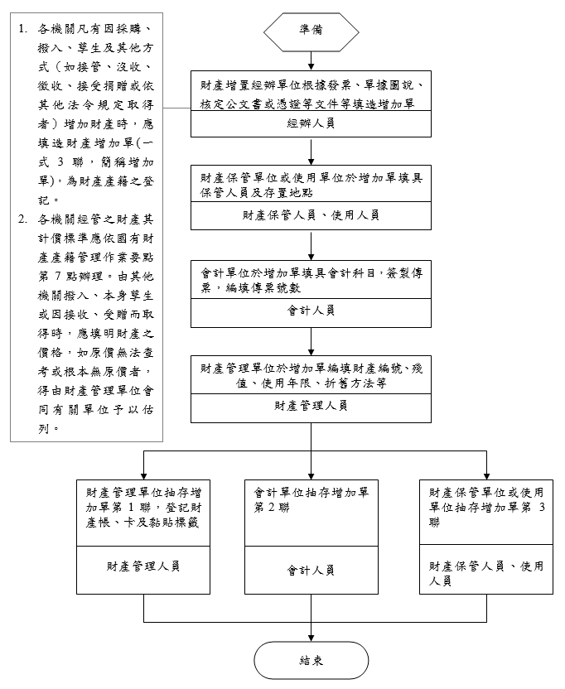

(機關名稱)控制作業自行評估表
年度
評估單位：財產管理單位
作業類別(項目)：國有公用財產產籍管理-財產增加
評估期間： 年 月 日至 年 月 日
評估日期： 年 月 日

控制重點 | 評估情形 |  |  |  |  | 改善措施
控制重點 | 落實 | 部分  落實 | 未落實 | 未發生 | 不適用 | 改善措施
一、作業流程有效性
- 作業程序說明表及作業流程圖之製作是否與規定相符。
- 內部控制制度是否有效設計。
二、經管國有公用財產產籍管理-財產增加之處理作業
- 增置財產是否填造財產增加單辦理財產產籍之登記。
- 經管之財產是否依規定格式設置財產卡及明細分類帳。
- 財產標籤是否依規定設置並加以黏訂。
- 是否向地政機關洽取地政登記資料或申請謄本建立或釐整土地及已登記建物之產籍。
- 財產價值是否依國有財產產籍管理作業要點規定辦理計價。
填表人： 複核： 單位主管

註：1.機關得就1 項作業流程製作1 份自行評估表，亦得將各項作業流程依性質分類，
同1 類之作業流程合併1 份自行評估表，就作業流程之控制重點納入評估。
2.各機關依評估結果於評估情形欄勾選「落實」、「部分落實」、「未落實」、「未發生」或「不適用」；其中「未發生」係指有評估重點所規範之業務，但評估期間未發生，致無法評估者；「不適用」係指評估期間法令規定或作法已修正，但控制重點未及配合修正者，或無評估重點所規範之業務等；遇有「部分落實」、「未落實」或控制重點未配合修正之「不適用」情形，於改善措施欄敘明需採行之改善措施。

